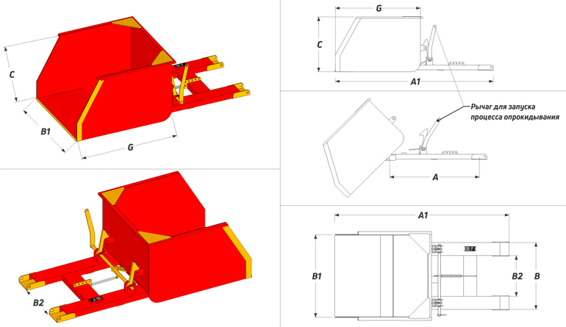
ВНИМАНИЕ!!! Максимальные габариты вил для данного оборудования в стандартной комплектации не должны превышать следующих параметров: ( длина*ширина*толщина) - 1200 * 140 * 50 мм
 | Данные для заполнения (поставить Х)
 | Выбранная модель ковша | KVS-7
 | Выбранная модель ковша | KVS-9
 | Выбранная модель ковша | KVS-12
 | Выбранная модель ковша | KVS-S
 | Цвет покраски | RAL 3011 (красный)
Комплект Поставки:
- «Ковш для уборки снега»
- Стопорные пальцы для фиксации на вилах
- Трос с петлей для запуска механизма опрокидывания
- Комплект сопроводительной документации*

Сопроводительная документация:
- Паспорт на оборудование
- Акт проведения заводских испытаний
- Сертификат соответствия ГОСТ Р
- Методика и порядок проведения испытаний

Срок изготовления: от 7 до 10 рабочих дней
Поставка: самовывоз - г. Минск, ул. Кнорина, 50

Модель | Объем | A (mm) | A1 (mm) | B (mm) | B1 (mm) | B2 (mm) | C (mm) | G (mm) | Макс. габариты вил (mm) | Вес (кг) | Стоимость (с НДС 20%)
KVS-7 | 0,7 м. куб | 1200 | 2100 | 820 | 1000 | 500 | 730 | 1130 | 1200*140*50 | 365
KVS-9 | 0,9 м. куб | 1200 | 2100 | 820 | 1300 | 500 | 730 | 1130 | 1200*140*50 | 380
KVS-12 | 1,2 м. куб | 1200 | 2250 | 820 | 1300 | 500 | 730 | 1380 | 1200*140*50 | 415
KVS-S

ВНИМАНИЕ!!! Данные для заполнения заказчиком: |  |  | После заполнения заявки, просьба направить ее на наш корпоративный электронный адрес sales@veragodna.com , а если у Вас возникли дополнительные вопросы по заказу просьба связаться с нами по телефону +37529 356-44-45
Название организации
Контактное лицо
Телефон или e-mail

